CE1/CE2

Lire et écrire les nombres de 10 à 10 à partir de 0.

Exercice 1:

Relie pour faire correspondre le nombre en chiffres avec le nombre en lettres.

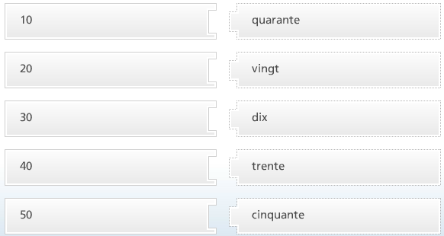

Exercice 2:

Relie pour faire correspondre le nombre en chiffres avec le nombre en lettres.

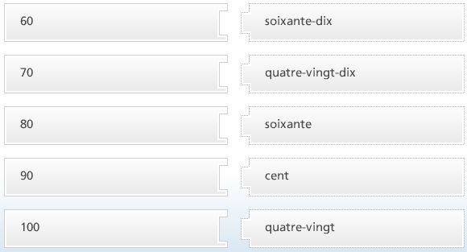
Exercice 3:

Ecris avec des chiffres :

- cinquante :
- dix :
- quarante :
- quatre-vingts :
- cent :
- zéro :
- vingt :
- quarante :
- trente:
- soixante :
- quatre-vingt-vingt-dix :
- soixante-dix :

Exercice 4:

Ecris avec des lettres et des mots:

- 20 :
- 10 :
- 30 :
- 40 :
- 60 :
- 90 :
- 100 :
- 50 :
- 70 :
- 80 :

